Идея похода появилась давно, и этим летом наконец-то обрела воплощение. Первоначальный план похода был следующим: добраться через Уфу и Сибай до Аркаима, а потом каким бы то ни было образом сплавиться по Белой. Ещё в Екатеринбурге была куплена карта Челябинской области (там и находится Аркаим) и приблизительно намечен путь. Да, кстати, проследить наш маршрут можно по приложенной к газете карте.
Приключение было действительно очень интересное. Первоначально предполагалось, что это будет поход с самыми что ни на есть походными условиями – палатка, костёр, длительные пешие переходы… Но ни тут то было! Поход по ходу дела превратился в поезд, куча вещей перемещалась только от транспортного средства к жилищу и обратно. Но обо всём по порядку.
От Екатеринбурга до Уфы добирались весёлой компанией, состоящей из восьми человек: семья Титовых в полном составе (Светлана Геннадьевна, Александр Натанович, Лёха, Катя), Светлана Хусаиновна Эстемирова, её сын Саня Шичкин и её подруга Галина Михайловна, и наконец Саня Меренцов. Ехали на паровозе. В Уфе нас ждали наши башкирские друзья: Нурия Нагимьяновна Биккулова и её дочери: Алсу и Лейсан. Предполагалось, что от Уфы также едем на поезде до Сибая, а от туда – на чём придётся до Аркаима. Но по утру, на подходе к Уфе, приходит от Нурии Нагимьяновны СМСка, что ждут они нас на вокзале с ГАЗелью, которая довезёт нас до самого Аркаима. Всё бы хорошо, да шофёр дороги не знает. Поэтому кроме карты Челябинской области пришлось купить карту Башкортостана (по нему проходила большая часть пути). Штурманом была Светлана Геннадьевна. Ехали долго, с 12-30 до 23-30 (это на ГАЗели-то!). Успели отсидеть всё, что можно, и всё, что нельзя. Но самое интересное было под вечер, когда благодаря нашей далеко не самой точной карте выехали мы не на ту дорогу. Впереди развилка типа как в русских народных сказках, то бишь три дороги (а на карте-то всего одна!). Куда ехать – не особо понятно, поэтому поехали сначала прямо. Смотрим, прямо по курсу табун лошадей с пастухом. Спрашиваем, куда ехать до Аркаима. Показывает на ту дорогу, которая шла налево. Ладно, развернулись с грехом по полам, поехали налево. Подъезжаем к небольшой деревеньке, видим – местное население в футбол шпилит. Подъезжаем, спрашиваем: есть ли здесь дорога до Аркаима. Отвечают: конечно есть! Спрашиваем: а проехать по этой дороге можно? Отвечают: конечно можно! Поворачиваем туда, куда было показано, и понимаем, что по этой дороге можно проехать разве что на лошади, но никак не на ГАЗели. Бедный шофёр, понятное дело, был в пол-одиннадцатого уже опупевший и приехать хотел как можно быстрее, поэтому скорость он по этой прерии развил такую, какая нам и на шоссе не снилась, поэтому всех просто мотало из стороны в сторону. В результате мотания по прерии выехали мы на ту дорогу, которая вела прямо. Смотрим – опять пастух с табуном, но уже на достаточно приличном расстоянии от нас. Стали мы его догонять задним ходом, чтобы снова дорогу спросить, но так и не догнали. Пришлось снова разворачиваться и возвращаться на ту дорогу, которая на карте точно есть. Короче говоря, закончилось наше сафари на ГАЗели около двенадцати ночи в долгожданном Аркаиме.
Теперь следует сказать, что такое Аркаим. Это место, где находится древний город индоиранцев (XVIII-XVI вв до н.э.). Кроме того в Аркаиме воссозданы жилища медно-каменного века, курганы кочевников, есть музей, посвящённый археологическим находкам, сделанным в городе, а также музей ремёсел. Аркаим является заповедником, туда вбухивается куча денег (видно это, например, по масштабу и помпезности археологического музея), а также куча денег выкачивается из туристов. Для справки: два года назад туристический городок состоял только из палаток (которые, если нет своей, можно было взять на прокат) и вагончиков, в которых не было света; теперь же кроме палаток стоят вагончики с такими прелестями цивилизации как электричество, чайник, широкая мягкая кровать. Таким домиком и мы не преминули воспользоваться. С учётом того, что домик двухместный, а нас было одиннадцать душ, то пришлось ставить палатку, где спали втроём (путём несложных математических вычислений легко понять, сколько человек разместилось в двухместном домике). В Аркаиме мы провели два дня и три незабываемых ночи (незабываемых, наверное, для авторов этой газеты, которые разместились в палатке: 1) зависимость температуры от времени имела ярко выраженный минимум в районе 4-х часов утра (см. рис. 1), когда спящие в палатке просыпались и кутались во всё, что есть под рукой; 2) ровно в 6 утра начинают дико каркать какие-то птицы, чем тоже мешают спать). Дни были крайне насыщены. В первый день мы были на двух экскурсиях. Первая экскурсия - осмотр реконструированных челябинскими студентами жилищ медно-каменного века и также реконструированного кургана кочевников "Темир". Вторая экскурсия была по древнему городу Аркаиму. Здесь нам рассказали о племени индоиранцев, построивших этот город за крайне короткий период, о том, как выглядел этот город во времена его существования, показали место археологического раскопа. Удивительна жизнь аркаимцев. Представьте себе: с запада приходит племя в 2000 человек. Знают обработку бронзы, колесо, коневодство, земледелие. С нуля (!) возводят прекрасный во всех смыслах город: четыре обороняемых обманных входа (все ведут в лабиринт, заканчивающийся тупиком, реальный вход похож на лазейку, тоже лабиринт, но – в город), теплоизоляция позволила перезимовать, вентиляция позволяла одновременно топить печи для обжига керамики, обогрева тамбура, обработки руды. В каждом доме – по ткацкому станку. Это значит, что все постоянно заняты: мужчины руду за 40 км долбят, из руды медь добывают, дрова возят, арыки для проса и ячменя роют, строят город и чинят его. Женщины шьют, лепят посуду, следят за конями, просом, ячменём и детьми. Не думайте, что это мало: видели мы этот станочек, шьётся на нём долго и не попросту, нитка забодяживается из конских волос и крапивы, попробуйте на досуге, если хотите! Какие мысли были в головах этих людей? А чёрт его знает. Письменных источников не сохранилось, лишь роспись на горшках и курган за рекой. Странный курган, похожий на слоёный пирог, на верху мужчина на колеснице. По особому хоронили людей от 28 до 30 лет от роду. Во второй день мы были в музее ремёсел. Внутри музея археологи попытались реконструировать внутреннее устройство аркаимского жилища (на достаточно небольшой площади там умещалось аж до 40 человек) с печью для отжига керамики, печью, которая отапливала помещение, колодцем и жертвенным очагом, соединённым с колодцем таким образом, что осуществлялся поддув в очаг и тем самым увеличение температуры. Была здесь и медеплавильная печь, где аркаимцы могли получать до 50 г. металла. Но круче всего смотрелся последний музей, который мы посетили. Это достаточно помпезное сооружение двух этажей с шикарной мраморной лестницей и всего одним! экспозиционным залом, в котором присутствуют в небольшом числе археологические находки из Аркаима, а также очень много красивых фотографий. Вечером второго дня наблюдалась интересная и плохо представляемая картина: народ посреди степи у костра! пожирал мороженое!!
После Аркаима мы через Магнитогорск и Белорецк поехали в село Шигаево, где остановились в доме директора местной школы. Дальнейшие планы до последнего были туманны, но идея сплава по Белой так и витала в воздухе. В результате на следующий день был добыт катамаран и опять же ГАЗель, которая согласилась довезти нас до села Старосубхангулово, откуда начинался сплав, а потом рано утром в пятницу забрать нас из заповедника Шульган-Таш (Капова пещера) - конечной цели нашего путешествия. От села Шигаево осталось большое впечатление. 220 домов, 4 азлык-тулека, 2 мечети с минаретами и на каждом динамик для созыва правоверных к молитве. Двухэтажный кирпичный центр досуга с танцзалом и кучей кружков по интересам, одна школа. В пьяном состоянии никто не наблюдался, даром, что выходной (хотя несколько бутылок возле азлык-тулека валялось. Видно, приезжие). Все дома и заборчики – как на картинке к сказке. Похоже это на аркаимцев и на просто улей бурзянской пчелы, которая, кстати, водится только в заповеднике Шульган-Таш. Может, сама земля этой республики располагает к бешеному трудолюбию?
Приезжаем в Старосубхангулово вечером в понедельник. Разводим костёр, ставим палатки, а Светлана Геннадьевна с Лёхой отправляются на поиски парного молока. Через некоторое время возвращаются, но кроме молока несут не поверите что - финики! Спрашиваем, где достали? А вот, говорят, у села нарвали (на самом деле финики были достаты из местного язлык-тулека, см. словарь). Получился ужин с молоком и финиками. Очень мило.
Отправление на следующий день. Встаём в 7 утра, накачиваем плавсредство, привязываем по середине гору вещей, по краям на бананы залезаем сами и наконец отчаливаем. Следует оговориться, что на этот катамаран нам полагалось всего ДВА(!) весла. Теперь представьте, как можно двумя вёслами управлять махиной весом примерно в полтонны с кучей вещей и десятью человеками на борту! Сложно? Нам тоже было сложно, когда отчалили, потому что посудина нас слушаться явно не собиралась. Первые метры пути преодолевали с крайним трудом, вертясь вокруг оси катамарана. Наконец, ещё до выплывания за пределы Старосубхангулова, послышался крик "Весло!". Действительно, на берегу лежало нечто. Это нечто было нами благополучно подобрано. Имело оно вид маленькой детской лопатки, как в последствие и называлось. Для пущей устойчивости и маневренности использовалась Лёхой (и, между прочим, с большим мастерством) также гребное средство под названием БСП-1 (или Большая Суковатая Палка, модификация 1). К концу дня мы так насобачились, что нас почти не крутило, а скорость составляла что-то около 3 км/ч. В первый день гребли с 9-30 до 18-00 почти без перерывов, а также без обеда, т.к. ещё на берегу имели опасения, что меньше, чем за три дня нам до Каповой не добраться. По ходу сплава были выработаны три особо важных команды: левые гребём, правые гребём, гребите все! Если штурман правильно командовал, а гребцы правильно выполняли, то катамаран шёл почти по середине реки и лихо преодолевал перекаты. Сильное впечатление произвёл прибрежный азлык-тулек в деревне Миндегулово (были мы там часа в 4 вечера), двери которого были обращены не к деревне, а к реке, причём с берега к нему вела достаточно удобная каменная лестница. Не хватало там только надписи "Не проплывайте мимо, здесь есть всё, что вам нужно на данный момент!". К шести вечера все настолько вымотались, что уже не могли смотреть на вёсла, а катамаран крутило из стороны в сторону; все мысли были только о том, куда бы пристать и наконец-то поесть и поспать. Первым пристанищем оказался каменный остров, продуваемый всеми ветрами, но т.к. плыть уже никто никуда не мог, пришлось довольствоваться им. Палатку пришлось ставить на камнях, т.к. кроме камней была лишь высокая трава. Но все настолько устали, что было просто пофиг.
На следующий день гребли более слаженно и менее агрессивно, т.к. по расчётам должны были уже в этот день приплыть. Уже более спокойно любовались окружающими красотами, обнаружили по ходу водопадик с кристально чистой и вкусной водой, вытекающий прямо из скал. Следует отметить, что народу было больше на берегу, чем на реке, и было такое ощущение, что гребём мы одни. Со всеми, кто встречался на пути, мы здоровались. Они изумлённо смотрели на наш катамаран с торчащими из-за вещей головами, и кто-то спросил: "А чё это типа вас там так много?", на что Светлана Геннадьевна не задумываясь ответила: "А что нам их, за борт выбрасывать что ли?". Когда по нашим расчётам до пещеры было ещё километров 6, оказалось, что мы уже почти приплыли, поэтому было решено пришвартоваться и наконец-то искупаться. Каповой пещеры мы достигли к 18-00 второго дня (учитывая перерыв на обед, перерыв на купание и перерыв на разведку).
В Шульган-Таше мы пробыли вечер среды и весь четверг. Здесь мы были в музее пчеловодства, где нам рассказали про жутко трудолюбивую бурзянскую пчелу и её главного врага – медведя, хавающего мёд, в музее природы и, наконец, в самой Каповой пещере. Пещера трёхэтажная: на нулевом (подземном) этаже протекает речка Шульган. Первый и второй этаж надземные и их общая протяжённость составляет около 4-х км. В пещере сохранились рисунки людей каменного века (обнаружено более 40 рисунков), причём все рисунки располагаются в гротах второго этажа. Чтобы не нарушать микроклимат пещеры и не портить карстовыми подтёками рисунки, второй этаж ныне закрыт для туристов (для VIP-персон плата 500р с носа), а по первому этажу можно пройти лишь около 100 метров до большой железной решётки. Копии оригинальных рисунков, сделанные мастерами Третьяковской галереи, можно увидеть на первом этаже.
Выехали из Шульган-Таша рано утром в пятницу. Из Белорецка в 15-00 отправились прямым автобусным рейсом до Екатеринбурга. В 24-00 в пятницы летнее приключение подошло к концу, но осталось море впечатлений, куча фотографий и желание на будущий год сотворить что-нибудь подобное. В общем, «не нужен нам берег турецкий», и на Урале можно очень неплохо отдохнуть, загореть и вообще провести время с пользой для здоровья!

Если вы вдруг тоже соберётесь в Аркаим, то дополнительную информацию можно почерпнуть на официальном сайте ww.arkaim-home.narod.ru.

Как известно, в Башкортостане два языка: башкирский и русский. Поэтому и все надписи и вывески делаются на двух языках. Соответственно, некоторых слов и словосочетаний из башкирского языка можно нахвататься, читая вывески. Скорость ГАЗели была большая, поэтому большая часть вывесок просто не успевала быть прочитанной, однако некоторые слова и выражения мы всё же запомнили. Приведём их в нашем кратком словаре
СЛОВАРЬ
Азлык-тулек – продуктовый магазин (продаётся всё, вплоть до шерстяных носков)
Рәхим итәгәз! – Добро пожаловать! (написано на всех заведениях, а также на въездах во все города)
Хәйерлә юл! – Счастливого пути! (на выезде из городов)
Икмәк – хлеб (написано на упаковке)
hөт – молоко
Матбуғат йорто – дом печати (видимо, нечто типа нашего издательства)
Ашхана – закусочная
Дарыухана – аптека
Кунакхана – гостиница
Урамы – улица
Сәскә - цветы
Тукталыш – остановка
Бар – есть
Йок – нет
Ае – да
Өй – дом
Өфө - Уфа
Сәфәт – час
Рахмат – спасибо
Юлдаш – спутник

А теперь попробуйте перевести следующий диалог:
- Икмәк бар?
- Икмәк йок!
- А почему?
- В азлык-тулеке тукталыш!

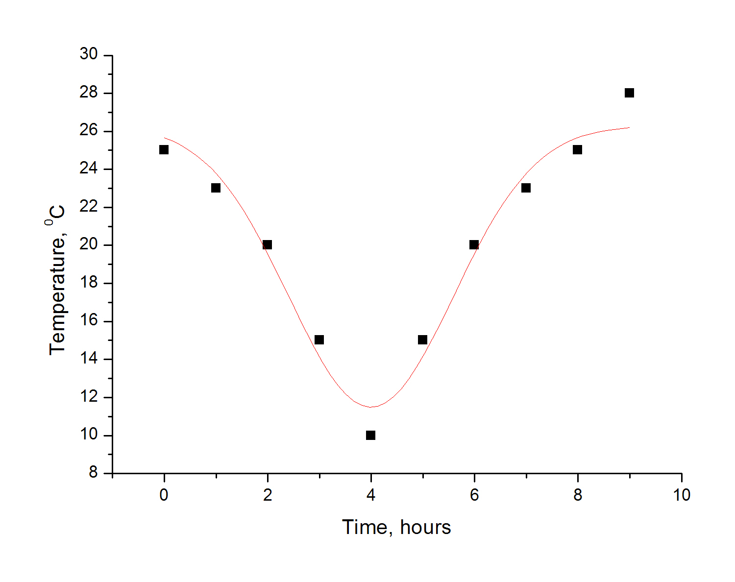
Рис. 1. Зависимость температуры в палатке от времени (приблизительно)

